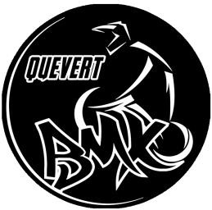
Rappel : tout transport d'un pilote au centre hospitalier reste à la charge des parents/du pilote

LE BMX QUEVERT
Est heureux de vous inviter à la
Finale de la Coupe de Bretagne de BMX 2022
Qui se déroulera le dimanche 16 octobre 2022
Sur la piste de Quévert

Déroulement des épreuves
BLOC 1 : Prélicenciés à benjamins / Cruisers
– 9h00-10h00 : Essais
- 10h00-12h00 : Manches qualificatives
- 1/8èmes de finale BLOC 1

BLOC 2 : Minimes et +
– 12h00-13h00 : Essais

A partir de13h00 :
- 1 ére Manches qualificatives BLOC 2
- 1/4 de finale BLOC 1
- 2 éme Manche BLOC 2
- 1/2 finales BLOC 1
- 3 éme Manche BLOC 2
- Finales BLOC 1
- ¼ finales BLOC 2
- Protocole BLOC 1
- ½ finales BLOC 2
- FINALE BLOC 2

Ces horaires peuvent être modifiés par le Président de Jury.

Engagements
Les inscriptions se font via le site www.cycleweb.ffc.fr

Merci également d'adresser pour le Mercredi 12 Octobre à 20h votre listing par mail à :
contact@bmxquevert.com

Tarifs des engagements : 7 € pour les pré-licenciés à benjamins
8,50 € pour les minimes et +

Aucun remboursement pour les modifications du dimanche

Restauration rapide sur place

